张家山三三六号汉墓《朝律》简“当朝”条释文商榷

（首发）
刘海宇
山东大学文化遗产研究院

张家山三三六号汉墓《朝律》374-375号简中，有一段关于“当朝”和“先朝”的内容（见下图），整理者理解为一条内容，所做释文如下：“当朝而再霤下，毋朝。其已在立（位），而再便休。侍（待）诏（三七四）先朝肄丞相府。”整理者将“霤下”理解为“屋檐下”，“立”读为“位”，“侍”读为“待”，“肄”训为“学习”，这些都是正确的，但有一个关键字释读错误，句读也有问题，致使整体文义不通，所云不明。
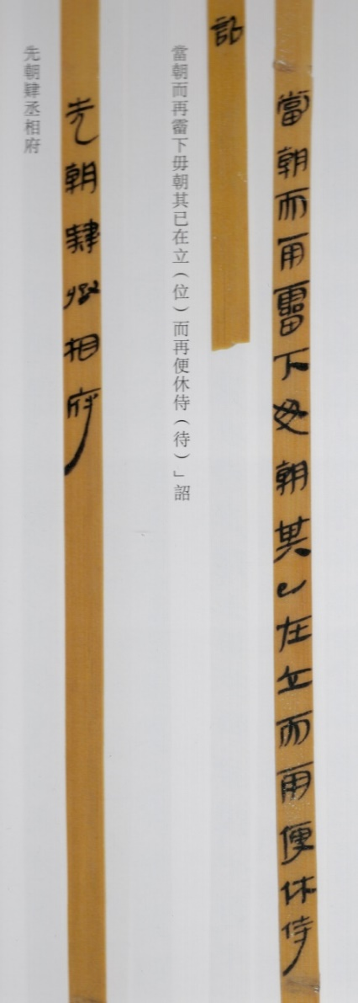
这段文字中，两个所谓的“再”字作“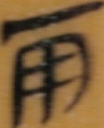”“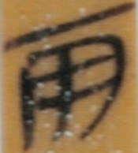”形，该字形应是“雨”字，而不是“再”。在《朝律》简中，确定为“再”的字多见，词例为“再拜”，字形作“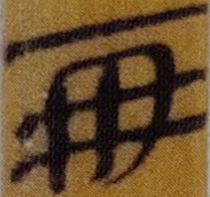”“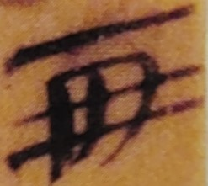”等形，下部两个横画均突出左右两个竖画之外。374号简的“”字与北大简《雨书》的“雨”字形“”“”极为接近，所以应改释为“雨”。
《朝律》毎简可容30余字，374号简仅书写18字，下半有大段空白，显示与375号简不能连读。从文义看，374号简和375号简也是语义完整的两条内容。今改释如下：
当朝而雨，霤下毋朝。其已在立（位）而雨，便休。侍（待）诏。374号简
先朝，肄丞相府。375号简
我们这样改释是有史料根据的。《史记·滑稽列传》记载了一则可与这条律令相对读的故事，其内容如下：
优旃者，秦倡侏儒也。善为笑言，然合于大道，秦始皇时，置酒而天雨，陛楯者皆沾寒。优旃见而哀之，谓之曰：「汝欲休乎？」陛楯者皆曰：「幸甚。」优旃曰：「我即呼汝，汝疾应曰诺。」居有顷，殿上上寿呼万岁。优旃临槛大呼曰：「陛楯郎！」郎曰：「诺。」优旃曰：「汝虽长，何益，幸雨立。我虽短也，幸休居。」于是始皇使陛楯者得半相代。
这则故事说，秦始皇置酒飨宴时遇雨，侏儒优旃见阶上持盾武士露天立于寒雨之中，心生哀怜，于是想办法让皇帝命令武士换班休息。这时，他对武士说，你虽然身材高大，但是立于雨中，我虽然矮小，但是“休居”于殿中。这里的“休居”可与《朝律》三七四号简“便休”的“休”合观，“便”可训为“安”，“便休”即“安休”，与“休居”义近。
《新五代史•杂传•刘昫》有“入朝遇雨，移班廊下”的记载，可与《朝律》374号简的“当朝而雨，霤下毋朝”句合观。
据上，《朝律》374-375号简这两条内容译成现代汉语是，“朝会遇雨时，呆在廊檐下不要入朝。已经入朝就位的人员就地安歇，等候诏命。”“参加朝会之前，习礼于丞相府。”

荆州市博物馆编，彭浩主编《张家山汉墓竹简（三三六号墓）》，文物出版社，2022年。图版184页，释文213页。

